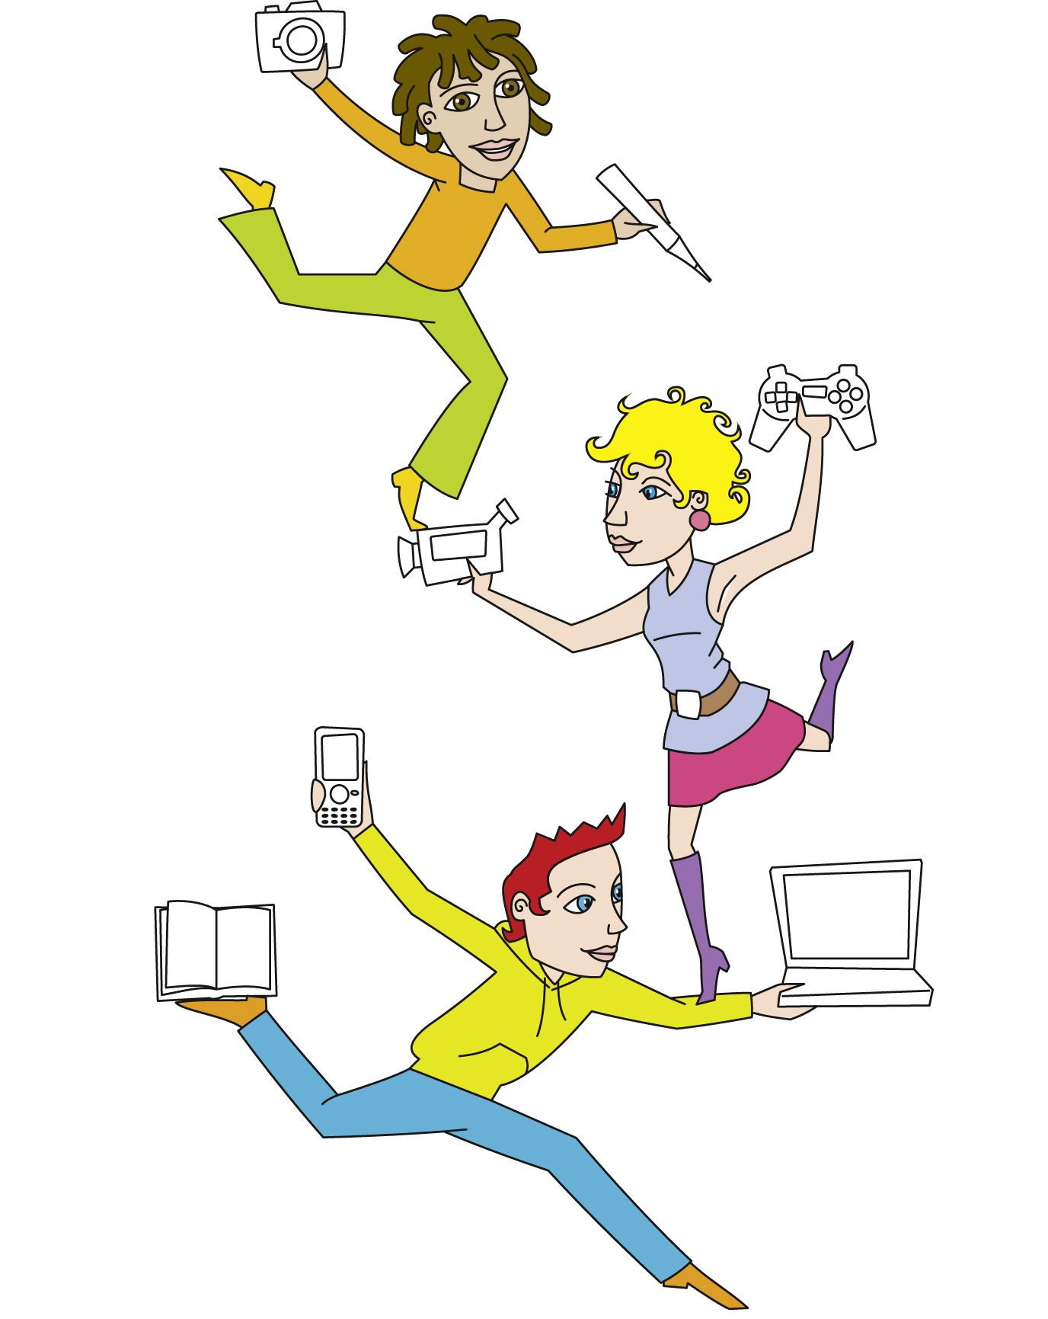
GMK-Geschäftsstelle
Obernstr. 24a
33602 Bielefeld

ANMELDUNG DIETER BAACKE PREIS

Sehr geehrte Damen und Herren,
wir freuen uns über Ihre Teilnahme am Dieter Baacke Preis.
Für Ihre Anmeldung füllen Sie bitte das nachfolgende Formular aus.
Ihre Bewerbungsunterlagen sollten darüber hinaus folgendes beinhalten:
- eine Projektbeschreibung (Zielgruppe, Ziele, Arbeitsweise, Zeitrahmen, Medien, Ergebnisse, Art der Finanzierung, Resonanz) im Umfang von 1 bis 3 Seiten und
- Dokumentationsmaterial (soweit vorhanden: Pressematerial, Making Of, Fotos, Links zu Doku-Seiten etc etc.)

Für den Dieter Baacke-Preis bewirbt sich das Projekt (Titel des Projektes):

Bitte geben Sie eine Person als Ansprechpartner/in und die Kontaktdaten an:
Name, Vorname
Institution:
E-Mail:
Telefon:
Straße:
PLZ/Ort:

Bundesland des Projektes:
□ Baden-Württemberg □ Niedersachsen
□ Bayern □ Nordrhein-Westfalen
□ Berlin □ Rheinland-Pfalz
□ Brandenburg □ Saarland
□ Bremen □ Sachsen
□ Hamburg □ Sachsen-Anhalt
□ Hessen □ Schleswig-Holstein
□ Mecklenburg-Vorpommern □ Thüringen

Ort und PLZ des Projektes (falls von der o. g. Adresse abweichend):

Internet-Adresse des Projektes:
www.

In welcher Kategorie bewerben Sie sich mit Ihrem Projekt? (bis zu 2 Nennungen möglich)
□ a. Projekte von und mit Kindern (0 bis 13 Jahre)
Medienpädagogische Projekte, die Kinder befähigen, kreativ mit Medien zu gestalten und ihre Ideen, Sichtweisen und Phantasien medial auszudrücken. Projekte, die an die medialen Interessen, Kommunikationskulturen und Lebenswelten von Kindern anknüpfen und ihre Kritikfähigkeit und Teilhabe altersgerecht fördern. Projekte, die medienpädagogisch das gemeinsame Agieren von Kindern und Eltern/Großeltern kreativ fördern.
□ b. Projekte von und mit Jugendlichen (14 bis 21 Jahre)
Medienpädagogische Projekte, die mit innovativen, herausragenden Methoden die Kreativität, Kritikfähigkeit und Teilhabe von Jugendlichen und jungen Erwachsenen bis 21 Jahren fördern. Projekte, die aktuelle mediale Interessen, Kommunikationskulturen und Lebenswelten von Jugendlichen medienpädagogisch originell und modellhaft aufgreifen.
□ c. Interkulturelle und internationale Projekte
Projekte, die medienpädagogisch den Austausch und die Zusammenarbeit von Kindern und Jugendlichen mit und ohne familiäre Migrationsgeschichte fördern. Medienpädagogische Projekte mit Kindern, Jugendlichen, Familien und jungen Erwachsenen, die neu zugewandert sind oder die schon länger in Deutschland leben. Projekte, die in diesem Kontext Medien zur Teilhabe, zur Partizipation und zum künstlerischen Ausdruck erschließen und die Medienkompetenz der Beteiligten fördern.
Oder internationale Projekte, die Kinder, Jugendliche und junge Erwachsene medienpädagogisch in Zusammenarbeit und in Austausch bringen, mit dem Ziel der Förderung der Medienkompetenz und der medial kreativen Verständigung.
□ d. (NEU) Inklusive und intersektionale Projekte
Förderung der medialen Teilhabe und Medienkompetenz von Kindern, Jugendlichen und Familien in inklusiven pädagogischen Kontexten und in Förderkontexten. Medienpädagogische Förderung des Austauschs, der kollaborativen Zusammenarbeit, der Partizipation von Menschen mit und ohne Behinderung.Intersektionale Medienprojekte, die Wechselbeziehungen von Gender, sozialem Milieu, sexueller Orientierung, Behinderung, Generation und weiteren vielschichtigen Faktoren medienpädagogisch bearbeiten.
□ e. Netzwerkprojekte
Kontinuierliche, innovative medienpädagogische Zusammenarbeit von verschiedenen Institutionen, Trägern oder medienpädagogisch engagierten Einzelpersonen in nachhaltiger Netzwerkform mit dem Ziel der Förderung der Medienkompetenz von Kindern, Jugendlichen, Familien und medienpädagogischen Fachkräften.
□ f. Sonderpreis
Jährlich wechselndes Thema, das jeweils im Frühjahr bekannt gegeben wird.

Ist das Projekt Teil eines größeren Projektes? Mit welchen Trägern wird kooperiert?

Finanzierung des Projektes
(Mehrfachnennungen möglich)
□ Eigenmittel □ Teilnehmerbeiträge □ Drittmittel □ keine Finanzierung
□ Finanzierung durch ____________________________________________________________

Welcher Kategorie lässt sich Ihre Institution zuordnen?
(Mehrfachnennungen möglich)
□ Es gibt keine Institution / Privat □ Verein
□ Jugendzentrum/HOT □ KiTa
□ Medienwerkstatt/Medienzentrum □ Amt/Kommune
□ Offener Kanal/Bürgerfunk □ gGmbH
□ Filmhaus/Filmwerkstatt □ Stiftung
□ Schule □ Universität/Fachhochschule
□ Berufsschule □ Sonstiges ________________

Laufzeit des Projektes?
□ Bis zu 1 Woche □ Bis zu 6 Monaten □ Bis zu 3 Jahren
□ Bis zu 1 Monat □ Bis zu 1 Jahr □ Über 3 Jahre
□ Bis zu 3 Monaten □ Bis zu 2 Jahren □ Nicht eingrenzbar

Gibt es eine Fortsetzung des Projektes oder ein ähnliches Nachfolgeprojekt?
□ Projekt wird weiter geführt □ Es gibt ein Nachfolgeprojekt
□ Es wird angestrebt / noch offen □ nein

Ziel- und Altersgruppe des Projektes?
(Mehrfachnennungen möglich)
□ Kinder (0 bis 13-Jährige) □ Jugendliche (14 bis 18-Jährige)
□ Familien □ Erwachsene
□ Multiplikator*innen □ Senior*innen
□ Keine Ziel- oder Altersgruppe

Zusammensetzung nach Geschlecht – das Projekt richtet sich an:
□ Jungen/Männer □ Mädchen/Frauen □ LGBT □ alle

Welche Produkte wurden im Rahmen Ihres Projektes erarbeitet?
(Mehrfachnennungen möglich)
□ APP □ Musikclip/ Audio-Musikkomposition
□ Computerspiel □ Radio(-beiträge)
□ Dokumentationsmaterial □ Rallye (GPS/ QR-Code)
□ Fernsehmaterial (Offener Kanal) □ Social Media Angebot (z.B. Soziale Netzwerke)
□ Film □ Theateraufführung
□ Fotos / Bilder □ Webseite
□ Gemaltes / Gebasteltes / Do-it-yourself □ Wettbewerb
□ Handyfilm □ Zeitung / Printprodukt
□ Hörbuch/ Hörspiel □ Es wurde kein Produkt erstellt
□ Sonstiges _________________________

Kurzbeschreibung Projekt (Bitte beschreiben Sie Ihr Projekt in wenigen Worten (maximal 2.000 Zeichen). Bitte legen Sie eine ausführlichere Projektbeschreibung bei.

Rolle der beteiligten Kinder, Jugendlichen, Familien – Welchen aktiven Part haben die Beteiligten innerhalb des Projektes eingenommen? Was wurde von ihren aktiv gestaltet?

Diese Materialien (Pressespiegel, Printprodukte, Videos, Fotos, Gebasteltes, usw.) werden an die GMK-Geschäftsstelle geschickt.
Bitte eintragen:

Verbleib Ihrer Materialien
□ Für die Rücksendung der Materialien sind 3 € in Briefmarken beigefügt.
□ Die Materialien können in der GMK archiviert werden.
Die Bewerbungsunterlagen gehen in den Besitz der GMK über. Die GMK erhält mit der Annahme der Bewerbung das Recht, die Projekte vorzustellen bzw. in Auszügen darüber zu berichten und die Ergebnisse des Wettbewerbs im Internet zu veröffentlichen. Originaldokumente, deren Rücksendung der Bewerber erwartet, schickt die GMK nach der Juryentscheidung zurück. Eine Haftung für eingereichte Unterlagen ist ausgeschlossen. Die Entscheidung der Jury ist verbindlich, der Rechtsweg ist ausgeschlossen.

___________________, _____________________________________
(Ort, Datum) (Unterschrift, Stempel)

